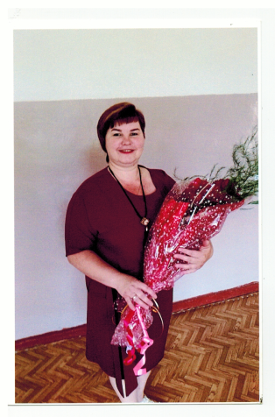
Дятлова Лидия Анатольевна.
Образование высшее. Первая квалификационная категория. Учитель русского языка и литературы. С 01.09.2019 года является директором МБОУ Посудичская ООШ. В коллективе МБОУ Посудичская ООШ проработала 25 лет.
Контактный телефон: 8(48349)9-42-56
Адрес электронной почты: dyatlova.lidia@yandex.ru

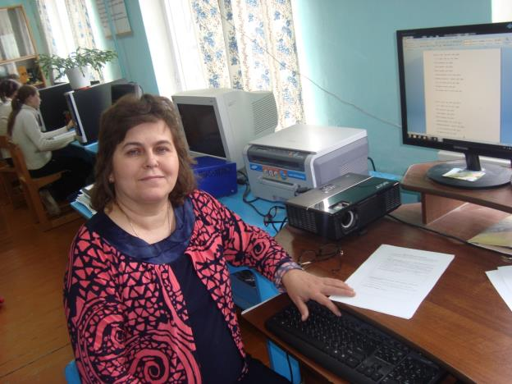
Дудина Ирина Анатольевна – заместитель директора по УВР МБОУ Посудичская ООШ. Родилась в 1965 году в городе Краматорске Донецкой области. В 1986 году закончила Таганрогский пединститут по специальности русский язык и литература и с 15 августа этого же года была назначена учителем в Посудичскую восьмилетнюю школу. С 1 сентября 1987 года и по настоящее время – завуч школы.

